Dolaylı Başvuru Tarihi |  |  |  | Evrak No (Rapor No):
Tadilatı Yapan Firmanın |  | Adı
 |  | Adresi
Yetkili Mühendisin |  | Adı Soyadı |  |  |  |  | MMO Sicil No
 |  | SMM Büro Adı
 |  | Büro Adresi
ARAÇ BİLGİLERİ
Marka | Tip |  | Ticari Adı |  | Plaka No | Kategori/ Sınıf ⁽¹⁾ |  | Araç Tanıtım Numarası (VIN/Şasi No) |  | İmal Yılı
⁽¹⁾ Aracın Sınıf B ya da Sınıf III olması gerekmektedir.

No | Şartlar
1 | Okul servis aracı olarak kullanılacak taşıtlarda, öğrencilerin kolayca yetişebileceği camlar ve pencereler sabit olmalı, iç düzenlemesinde demir aksam açıkta olmamalı, varsa yaralanmaya sebebiyet vermeyecek yumuşak bir madde ile kaplanmalıdır.
 |  |  |  |  |  |  |  |  |  | Uygun |  |  | Uygun Değil |  |  |  | Açıklama
1.1 Öğrencilerin kolayca yetişebileceği camlar ve pencereler sabit olmalıdır.
1.2 İç düzenlemesinde demir aksam açıkta olmamalı, yaralanmaya sebebiyet vermeyecek yumuşak bir madde ile kaplanmalıdır.
2 | Okul servis araçlarında Araçların İmal, Tadil ve Montajı Hakkında Yönetmelik ile Karayolları Trafik Yönetmeliğinde belirtilen standart, nitelik ve sayıda araç, gereç ve malzemeler her an kullanılabilir durumda bulundurulmalıdır.
 |  |  |  |  |  |  |  |  |  | Uygun |  |  | Uygun Değil |  |  |  | Açıklama
2.1 Bulunması gereken araç, gereç ve malzemeler belirtilen sayıda olmalıdır.
2.2 Araç, gereç ve malzemeler uygun şekilde sabitlenmiş olmalıdır.
3 | Araçların İmal, Tadil ve Montajı Hakkında Yönetmelik hükümlerine göre tayin edilen ve o araca ait tescil belgelerinde gösterilen oturulacak yer adedi, aracın içerisine görülebilecek bir yere yazılarak sabit şekilde monte edilecektir.
 |  |  |  |  |  |  |  |  |  | Uygun |  |  | Uygun Değil |  |  |  | Açıklama
3.1 Hem normal yolcu adedi, hem de öğrenci adedi etiketlendirilerek araç içerisinde gösterilir. (M1 kategori araçlarda sürücü hariç en fazla 8 kişi taşınabilir)
4 |  |  |  |  |  | Emniyet Kemerleri
 |  |  |  |  |  |  |  |  | Uygun |  | Uygun Değil |  |  |  |  | Açıklama
4.1 Öğrenciler boyları ve ağırlıklarına uygun 3 noktalı gerekli koruyucu tertibatlı emniyet kemerleri(ayarlı) veya diğer bağlantı sistemleri ile bağlanmalıdır.
5 |  |  |  |  |  | Okul servis araçlarında kullanılan koltuklar
 |  |  |  |  |  |  |  |  | Uygun |  | Uygun Değil |  |  |  |  | Açıklama
5.1 Taşıtlarda her öğrenci için bir oturma yeri bulunmalıdır.
6 |  |  |  |  |  | Okul servis araçlarının arkasında "OKUL TAŞITI" yazısını kapsayan numunesine uygun renk, ebat ve şekilde reflektif bir kuşak bulundurulmalıdır.  ( Bakınız: Şekil a/ Şekil b)
 |  |  |  |  |  |  |  |  | Uygun |  | Uygun Değil |  |  |  |  | Açıklama
6.1 "OKUL TAŞITI" yazısı uygun renk ve ebatta olmalıdır.
( Bakınız: Şekil 1/ Şekil 2)

7 |  |  |  |  |  | Okul servis aracının arkasında, öğrencilerin iniş ve binişleri sırasında yakılmak üzere en az 30 cm çapında kırmızı ışık veren bir lamba bulunmalı ve bu lambanın yakılması halinde üzerinde siyah renkte büyük harflerle "DUR" yazısı okunacak şekilde tesis edilmiş olmalı, lambanın yakılıp söndürülmesi tertibatı fren lambaları ile ayrı olmalıdır. (Bakınız: Şekil c)
 |  |  |  |  |  |  |  |  | Uygun |  | Uygun Değil |  |  |  |  | Açıklama
7.1 "DUR" lambası uygun renk ve ebatta olmalıdır.
(Bakınız: Şekil 3)
7.2 "DUR" lambası fren lambaları ile ayrı olmalıdır.
7.3 Dörtlü ikaz sistemi yolcu iniş-binişlerinde çalıştırılmalıdır.
8 |  |  |  |  |  | Okul servis araçlarının kapıları şoför tarafından açılıp kapatılabilecek şekilde otomatik (havalı, hidrolikli vb.) olabileceği gibi; araç şoförleri tarafından elle kumanda edilebilecek şekilde (mekanik) de olabilecektir. Otomatik olduğu takdirde, kapıların açık veya kapalı olduğu şoföre optik ve/veya akustik sinyallerle intikal edecek şekilde olacaktır.
 |  |  |  |  |  |  |  |  | Uygun |  | Uygun Değil |  |  |  |  | Açıklama
8.1 Her bir servis kapısı, araç hareketsiz durumda iken, içeriden ve dışarıdan kolaylıkla açılabilmelidir

8.2 Araç seyir halindeyken kapıların açılmasını önleyecek tertibat bulundurulur.
8.3 Acil çıkış kumandasına ulaşabilmek amacıyla, kolaylıkla sökülebilen veya kırılabilen bir düzenekle korunabilir
8.4 Acil kumandanın çalıştırılması veya kumanda üzerindeki koruyucu kapağın sökülmesi, sürücüye sesli ve görüntülü olarak bildirilmelidir.
8.5 Güç tahrikli bir servis kapısını açmak ve kapamak için sürücü kumandalarının mevcut olması halinde, sürücü açma ve kapama işleminin herhangi bir anında kapının hareketini aksi yöne (tersine) çevirebilmelidir.
8.8 Her güç tahrikli servis kapısının yapım özellikleri ile kumandaları, bir yolcunun kapı tarafından yaralanma ve kapı kapanırken sıkışma ihtimalini ortadan kaldıracak şekilde olmalıdır
9 |  |  |  |  |  | Acil Çıkışlar
 |  |  |  |  |  |  |  |  | Uygun |  | Uygun Değil |  |  |  |  | Açıklama
9.1 Acil çıkışlar floresan malzeme ile işaret edilmelidir.
9.2 Sürücüyü, kapıların güvenli olarak kapatılmadığı durumlarda uyarmak amacıyla; bütün acil çıkış kapılarında sesli uyarı cihazı bulunmalıdır. Bu uyarı cihazı kapının hareketi ile değil, kapı mandalı veya kapı kolunun hareketi ile çalışmalıdır.
9.3 Camların kırılmasını sağlamak amacıyla her bir acil çıkış penceresi bitişiğinde, araç içindeki kişilerin kolaylıkla ulaşabilecekleri şekilde bir alet bulunmalıdır.
9.4 Tavan Kurtarma Kapağının kolaylıkta kırılabilir özellikte olması durumunda, araç içindeki kişilerin kolayca ulaşabilecekleri şekilde, kapağın yanında, kapağın kırılmasını sağlayacak bir alet bulunmalıdır.
9.5 Servis kapılarının ve tüm acil çıkışların acil kumandaları, aracın içinden ve dışından, temsilî bir sembol veya açık anlatımlı ibarelerle işaretlenmelidir.
9.6 Çalışma yöntemi ile ilgili açık talimatlar, bir çıkışın her acil kumandası üzerine veya yakınına konulmalıdır.
9.7 BM/AEK R 107 Ek-3 Madde 7.6.5.1.2.’de belirtilen ölçü M1 araçlarda 1000mm olarak aranır.
10 |  |  | Model Yılı
 |  |  |  |  |  |  |  | Uygun |  |  |  |  |  | Uygun Değil |  |  |  |  |  | Açıklama
10.1 Okul Servis Aracı olarak kullanılacak taşıtların yaşları on iki yaşından büyük olmamalıdır. Taşıtların yaşı fabrikasınca imal edildiği tarihten sonra gelen ilk takvim yılı esas alınarak hesaplanır.
11 |  |  | Okul servis araçlarında iklimlendirme cihazı
 |  |  |  |  |  |  |  | Uygun |  |  |  |  |  | Uygun Değil |  |  |  |  |  | Açıklama
11.1 Okul servis araçlarında yazın serin, kışın sıcak ortam sağlayacak sistemler(Klima v.b.) bulundurulacaktır.
Marka: |  |  |  |  |  |  |  | Model:
12 |  |  |  | Okul servis araçlarında ön, arka ve yanlarda bulunan camlar
 |  |  |  |  |  |  |  | Uygun |  |  |  | Uygun Değil |  |  |  |  |  | Açıklama
12.1 Okul servis araçlarının camlarının üzerine renkli film tabakaları yapıştırılması yasaktır.
12.2 Okul servis araçlarında iç mekânı gösteren beyaz/renksiz(saydam) cam dışında cam kullanılamaz.

13 |  |  |  |  | Okul servis araçlarında bulunan monitörler
 |  |  |  |  |  |  |  | Uygun |  |  |  | Uygun Değil |  |  |  |  |  | Açıklama
13.1 Monitörde araçtaki koltukların dolu/boş olduğu görüntülenebilecek şekilde olmalıdır. |  |  |  |  |  |  |  | ☐ |  |  |  | ☐
14 |  | Okul servis araçlarında bulunan oturmaya duyarlı sensör
 |  |  |  |  |  |  |  | Uygun |  |  |  |  |  |  | Uygun Değil |  |  |  | Açıklama
14.1 Her koltukta oturmaya duyarlı sensörlü sistemler bulundurulacaktır. (Her bir çocuk veya öğrencinin; ısısına, ağırlığına veya hareketine duyarlı) |  |  |  |  |  |  |  | ☐ |  |  |  |  |  |  | ☐
a) Ağırlığa Duyarlı Sensör  Sensörün kontrolü;  -ECE R 44 Ek 8 İlave 3’ te belirtilen mankenin (ayarlı emniyet kemeri takılı halde) oturma pozisyonunda,  veya  -11,01 kg ve 217,5 cm2’lik taban alanına sahip cisim yardımıyla, cismin taban yüzeyi koltuk oturma yüzeyinin içerisinde kalacak şekilde yapılmalıdır. |  |  |  |  |  |  |  | ☐ |  |  |  |  |  |  | ☐
b) Isıya Duyarlı Sensör |  |  |  |  |  |  |  | ☐ |  |  |  |  |  |  | ☐
c) Harekete Duyarlı Sensör |  |  |  |  |  |  |  | ☐ |  |  |  |  |  |  | ☐
Marka: |  |  |  |  |  |  |  | Model:
14.2 Koltuklarda oturan her bir çocuk veya öğrencinin algılanması için araçlara takılacak sistemin/sistemlerin enerjisini aracın kendi enerji kaynağından almalıdır. |  |  |  |  |  |  |  | ☐ |  |  |  |  |  |  | ☐
14.3 Araçlara takılacak sistemin/sistemlerin araç hareket halinde olsun veya olmasın takıldığı yerden çıkmayacak, kaymayacak, sökülmeyecek şekilde imal edilmesi ve bağlantı elemanları çıkmayacak, kopmayacak, sökülmeyecek şekilde korunaklı olmalıdır. |  |  |  |  |  |  |  | ☐ |  |  |  |  |  |  | ☐
15 |  |  | Araçta geri vites lambaları ile birlikte çalışacak sesli ikaz sistemi (örn. Buzzer) bulunmalıdır. Sonradan takılan cihazları (örn, kamera, buzzer, monitör, kapı motoru, sensör vb.) belirtiniz.
Araca sonradan takılan cihazlar |  |  |  |  |  |  | Adet | Marka / Model

(Varsa) İncelemede Kullanılan Cihazlar:
Sıra No |  | Cihaz Adı |  | Marka | Tip |  | Seri No
1
2
 | SONUÇ: Araç üzerinde yapılan incelemeler neticesinde, söz  TSE İnceleme Uzmanı |  |  |  |  | konusu aracın AİTM’ye uygun olduğu tespit edilmiştir.  TSE İnceleme Uzmanı
 | Adı Soyadı |  | : |  |  | Adı Soyadı |  | :
 | Unvanı |  | : |  |  | Unvanı |  | :
 | Tarih |  | : |  |  | Tarih |  | :
 | İmza |  | : |  |  | İmza |  | :

Şekil 1-Otobüsler İçin: Şekil 2-Minibüsler için:
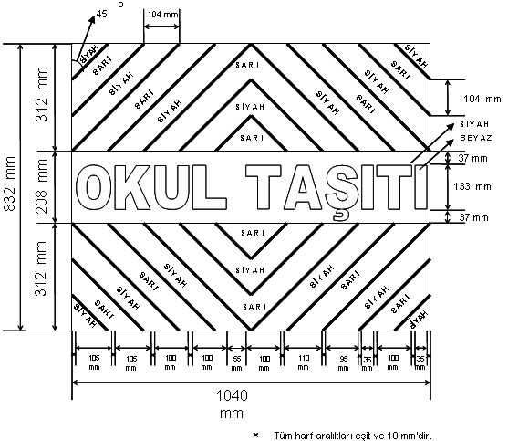
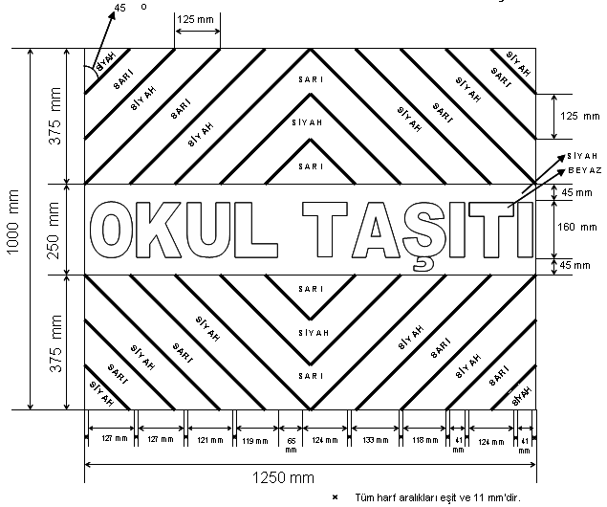

Şekil 3- Otobüsler/Minibüsler için:
